Warszawa, 13 listopada 2019 r.

Sprzedaż nowych aut do firm w Polsce w III kwartale roku - jedynie wynajem długoterminowy na plusie

Jak pokazują opublikowane przez Polski Związek Wynajmu i Leasingu Pojazdów (PZWLP) dane, wynajem długoterminowy samochodów był jedynym w trzecim kwartale rodzajem finansowania pojazdów przez firmy w Polsce, który odnotował wzrost sprzedaży w porównaniu z wynikami osiągniętymi rok wcześniej. W trzecim kwartale firmy nabyły w formule wynajmu długoterminowego o 3,1% nowych samochodów osobowych więcej, niż w analogicznym czasie rok temu. Całkowita sprzedaż nowych aut do firm, uwzględniająca wszystkie możliwe rodzaje finansowania, była natomiast mniejsza o 2,7% r/r. Jeszcze większy, bo wynoszący 4,2% spadek sprzedaży, wystąpił w przypadku nowych samochodów nabywanych z wykorzystaniem kredytu, zakupu ze środków własnych i klasycznego leasingu finansowego liczonych razem. Biorąc pod uwagę łączną liczbę pojazdów znajdujących się w Polsce w wynajmie długoterminowym, rynek urósł w trzecim kwartale o 9,5% r/r. Branża Rent a Car (wypożyczalnie samochodów) zanotowała
natomiast w trzecim kwartale nieznaczny, na poziomie 1,6%, spadek łącznej liczby aut znajdujących się w usługach wynajmu krótko- i średnioterminowego, w porównaniu ze stanem z końca września ubiegłego roku.
Bardzo wysokie jak na warunki polskiego rynku poziomy sprzedaży nowych samochodów do firm, osiągnięte w drugiej połowie zeszłego roku, ustawiły poprzeczkę i bazę porównawczą dla roku 2019 na trudnym do pokonania poziomie. Widmo znaczącej zmiany przepisów podatkowych dotyczących rozliczania aut służbowych od początku roku 2019, w połączeniu z podgrzewającymi koniunkturę działaniami marketingowymi importerów i dealerów nowych samochodów, skłaniały część firm
i przedsiębiorców w naszym kraju do wzmożonych zakupów aut w ostatnich miesiącach ubiegłego roku.
Od początku bieżącego roku na rynku sprzedaży nowych aut była obserwowana stagnacja, tzn.
z salonów wyjeżdżała zbliżona liczba samochodów w porównaniu ze stanem sprzed roku. W trzecim kwartale jednak, ze względu na bardzo wysoką tzw. bazę porównawczą, odnotowany został już spadek wynoszący 2,7% r/r. W przypadku nowych aut kupowanych na kredyt, ze środków własnych oraz w ramach klasycznego leasingu finansowego łącznie, spadek sprzedaży był nawet nieznacznie większy, bo na poziomie 4,2% r/r. Tym samym, wynajem długoterminowy pozostał jedyną w trzecim kwartale formą finansowania nowych samochodów firmowych, w przypadku której odnotowany został wzrost. Firmy i przedsiębiorcy nabyli w formule wynajmu długoterminowego o 3,1% nowych aut osobowych więcej niż w analogicznym okresie rok wcześniej.
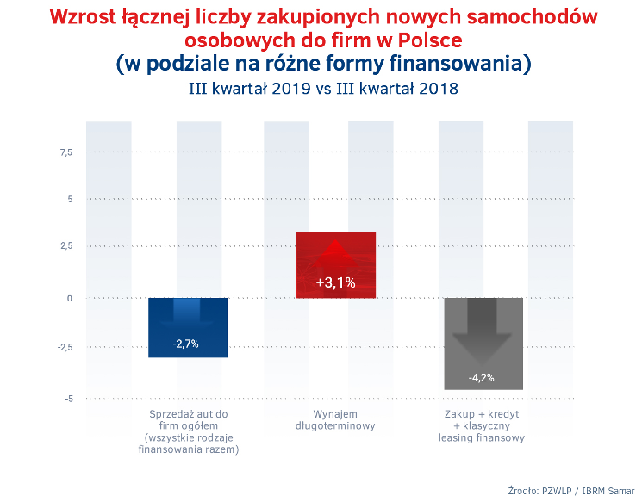

Wynajem długoterminowy zwiększa swój udział w sprzedaży nowych aut do firm w Polsce
Większy wolumen sprzedaży nowych aut w wynajmie długoterminowym, w zestawieniu ze spadkami w tym zakresie w przypadku konkurencyjnych form finansowania, przyniósł także wzrost udziału tej formy finansowania w całkowitej sprzedaży nowych samochodów osobowych do firm w trzecim kwartale 2019 roku. Na nieco ponad 97 tys. nowych aut sprzedanych do firm w okresie od lipca do września, 21,4 tys. zostało nabytych w ramach wynajmu długoterminowego. Oznacza to, że udział wynajmu długoterminowego w całkowitej sprzedaży nowych samochodów do firm w Polsce w trzecim kwartale osiągnął poziom 22% i zwiększył się o 1% w porównaniu do analogicznego okresu rok temu.
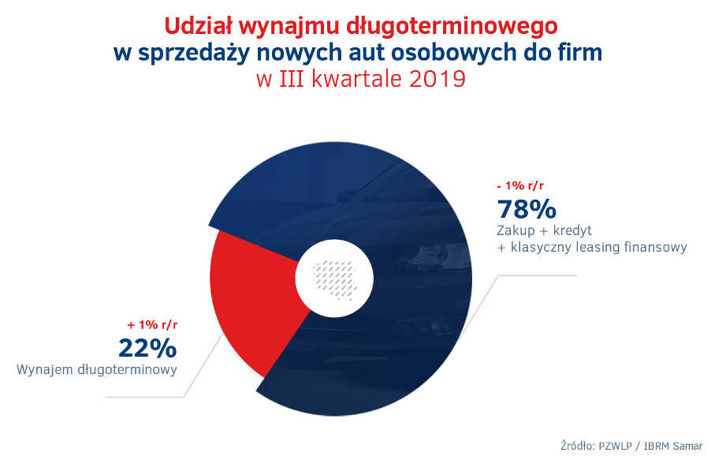

Biorąc pod uwagę najważniejszy w przypadku wynajmu długoterminowego aut wskaźnik rozwoju,
a więc wzrost łącznej liczby pojazdów znajdujących się w tej usłudze na polskim rynku, w trzecim kwartale 2019 roku branża urosła o 9,5% r/r.
Branża wynajmu długoterminowego samochodów w Polsce ma powody do zadowolenia. Pomimo, że w trzecim kwartale roku sprzedaż nowych aut do firm spadła i gorsze niż przed rokiem wyniki odnotowały wszystkie konkurencyjne rodzaje finansowania pojazdów firmowych, to sprzedaż aut w wynajmie długoterminowym, nawet w obliczu takich niekorzystnych zjawisk rynkowych, nadal rosła – mówi Grzegorz Szymański, Prezes Zarządu PZWLP, Regional Manager of Central Europe w Arval. – Wynajem długoterminowy cieszy się w Polsce wciąż rosnącą popularnością, zdobywając w ostatnich kilkunastu miesiącach coraz większą rzeszę klientów z segmentu małych i średnich przedsiębiorstw. Sektor MŚP jeszcze do niedawna stanowił marginalny udział w wynajmie długoterminowym, a obecnie coraz chętniej sięga po ten rodzaj finansowania swoich samochodów firmowych. Obserwujemy, że część małych i średnich przedsiębiorstw zastępuje wynajmem długoterminowym wcześniej wykorzystywany klasyczny leasing finansowy. Małe firmy doceniają takie zalety wynajmu długoterminowego jak chociażby stałe i niższe w porównaniu z konkurencyjnymi rozwiązaniami koszty aut służbowych, prostotę rozliczeń, minimalne zaangażowanie
w administrację, naprawy, ubezpieczenia czy serwisowanie samochodów oraz brak konieczności wpłaty własnej.
Spośród dwóch usług zaliczanych do wynajmu długoterminowego, w Polsce dominuje Full Serwis Leasing, czyli wariant gwarantujący przedsiębiorcy stałe koszty finansowania auta oraz jego pełną obsługę np. przeglądy, rejestracje, serwis, naprawy, ubezpieczenie, likwidację szkód, czy opony.
W liczącej na koniec trzeciego kwartału 161,1 tys. aut* flocie firm PZWLP w wynajmie długoterminowym, pojazdy w usłudze Full Serwis Leasing stanowiły aż 93,3% ogółu. Pozostała część, a więc 6,7% samochodów, była finansowana i obsługiwana w ramach usługi Leasingu z Serwisem, która jest uproszczoną wersją Full Serwis Leasingu i zapewnia korzystającej z niej firmie mniejszy zakres obsługi auta. W gronie najpopularniejszych samochodów w wynajmie długoterminowym
w Polsce na koniec trzeciego kwartału znajdowały się: Skoda Octavia, Volkswagen Passat, Opel Astra i Ford Focus.
Coraz mniej Diesli w wynajmie długoterminowym
Dane PZWLP na koniec trzeciego kwartału wskazują na dalszy spadek udziału samochodów z silnikami Diesla we flotach w wynajmie długoterminowym w Polsce. Diesli jest coraz mniej. W liczącej ponad 161 tys. pojazdów łącznej flocie w wynajmie długoterminowym firm skupionych w PZWLP, na koniec września stanowiły one już poniżej 60% wszystkich samochodów, dokładnie 58,9%, czyli o 3,3% mniej niż rok temu. Równolegle rośnie odsetek aut wyposażonych w benzynowe jednostki napędowe, których było 38,3% (wzrost o 2% r/r). Przybywa także samochodów wykorzystujących ekologiczne, a więc hybrydowe i elektryczne, napędy. Udział tego typu aut wynosił na koniec trzeciego kwartału już 2,8% i w ciągu roku niemalże się podwoił (wzrost o 1,3%). Samochodów napędzanych ekologicznymi jednostkami było łącznie już ponad 4,2 tys. – 3866 hybryd oraz 363 auta elektryczne.
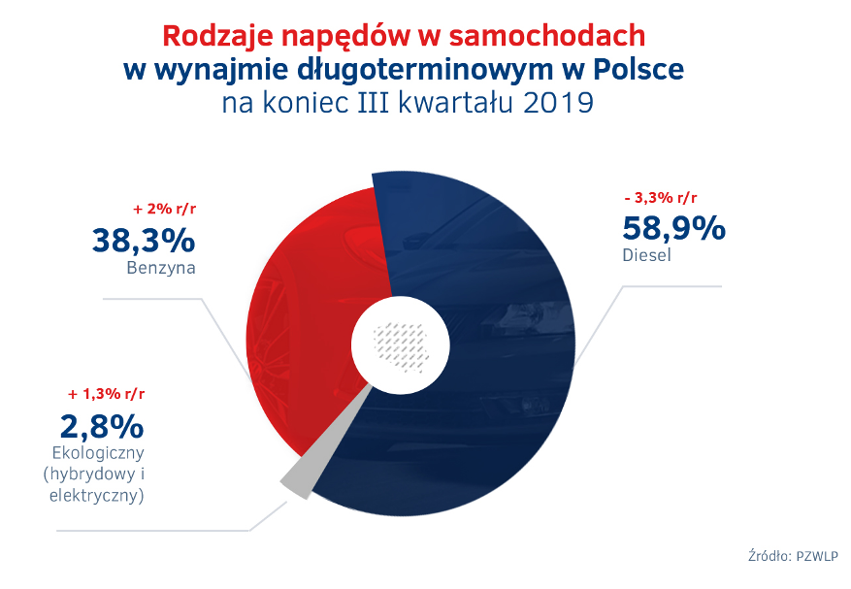
Jeszcze kilka lat temu samochody napędzane Dieslem stanowiły we flotach w wynajmie długoterminowym w Polsce nawet ¾ pojazdów – mówi Rogier Klop, Członek Zarządu PZWLP, Dyrektor Zarządzający LeasePlan Polska. – Obecny spadek udziału aut z tego typu silnikami do poziomu poniżej 60%, co oznacza, że stanowią one już niewiele więcej niż połowę łącznej floty, zasługuje na uwagę. Rynek polski nie jest jednak pod tym względem odosobniony, podobne zjawiska zachodzą bowiem także w wielu innych krajach europejskich. Zastępowanie samochodów z napędami wysokoprężnymi bardziej ekologicznymi jednostkami benzynowymi oraz przede wszystkim rosnący odsetek aut niskoemisyjnych to trend, który utrzymuje się na polskim rynku wynajmu długoterminowego już od dłuższego czasu i trzeba go oceniać bardzo pozytywnie. Należy przy tym jednak mieć świadomość, że samochody zeroemisyjne, a więc elektryczne, stanowią wciąż marginalny udział w Polsce. Jesteśmy przekonani, że sytuację
w tym zakresie mogłyby zmienić planowane publiczne dopłaty do zakupu aut elektrycznych. Liczymy, że klienci wynajmu długoterminowego będą mogli w świetle planowanych przepisów stać się beneficjentami dopłat do samochodów elektrycznych.
Nowe samochody zakupione przez firmy PZWLP na potrzeby wynajmu długoterminowego w samym trzecim kwartale roku były bardziej przyjazne dla środowiska naturalnego, aniżeli w porównywalnym okresie rok temu. Średnia emisja dwutlenku węgla samochodów osobowych była o 0,9% i 1,16 g/km niższa niż rok wcześniej i wyniosła 125,57 g/km. Jeśli zaś chodzi o auta dostawcze, to średnia emisja w ich przypadku wyniosła 140,63 g/km i była niższa o 8,1% i 12,4 g/km w stosunku do stanu sprzed roku.
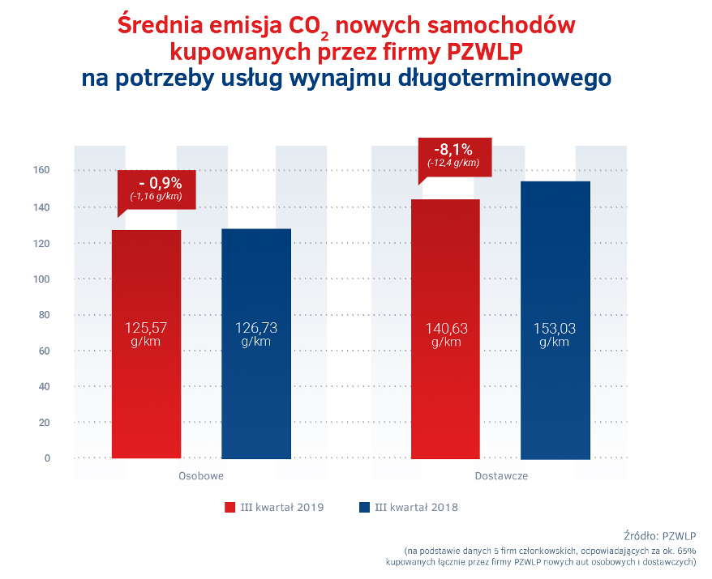

Branża Rent a Car z nieznacznym spadkiem na poziomie 1,6% r/r
Reprezentowana w PZWLP przez 8 dużych, sieciowych, polskich i międzynarodowych wypożyczalni samochodów branża Rent a Car odnotowała na koniec trzeciego kwartału 2019 r. nieznaczny spadek na poziomie 1,6% r/r. Na koniec września łączna flota firm Rent a Car w PZWLP** w usługach wynajmu krótkoterminowego (1-30 dni) oraz średnioterminowego (1 miesiąc – 2 lata) wynosiła ponad 19,5 tys. aut (19.563).

* - bez floty firmy Athlon Car Lease
** - bez floty firmy Avis Budget / Jupol - Car

Zachęcamy do korzystania z sekcji „Dla mediów” na stronie internetowej PZWLP, gdzie
w jednym miejscu, w wygodny sposób, można odnaleźć aktualne materiały prasowe oraz dane kontaktowe dla mediów, nie tylko PZWLP, ale i wszystkich firm należących do organizacji.
Sprawdź – kliknij tutaj

Polski Związek Wynajmu i Leasingu Pojazdów (PZWLP) to organizacja skupiająca 20 firm, specjalizujących się w wynajmie
i leasingu aut na polskim rynku flotowym. Członkowie PZWLP tworzą czołówkę głównych graczy w branży. Organizacja reprezentuje ok. 70% rynku pojazdów obsługiwanych w ramach wynajmu długoterminowego oraz należą do niej największe polskie i międzynarodowe firmy Rent a Car. Celem działalności organizacji jest kształtowanie i wpływanie na rozwój branży wynajmu i leasingu pojazdów w Polsce. Firmy członkowskie PZWLP dysponują obecnie w Polsce łączną flotą ponad
161 tys. pojazdów w wynajmie długoterminowym (bez floty firmy Athlon Car Lease) oraz 19,5 tys. samochodów w wynajmie krótko- i średnioterminowym (dane nie uwzględniają floty firmy Avis Budget / Jupol – Car Sp. z o.o.).
Do PZWLP należą: ALD Automotive Polska Sp. z o.o., Alphabet Polska Fleet Management Sp. z o.o., Arval Service Lease Polska Sp. z o.o., Athlon Car Lease Polska Sp. z o.o., Avis Budget / Jupol-Car Sp. z o.o., PKO Leasing, mLeasing Sp. z o.o., Business Lease Poland Sp. z o.o., Carefleet S.A., Hitachi Capital Polska Sp. z o.o., Express sp. z o.o. sp. k., LeasePlan Fleet Management Polska Sp. z o.o., Nivette Fleet Management Sp. z o.o., Idea Fleet S.A., Hertz / Motorent Sp. z o.o., Panek S.A., 99rent Sp. z o.o., Rentis S.A., Sixt / EuroRent Sp. z o.o. oraz Emotis Sp. z o.o.
Firmy zrzeszone w Polskim Związku Wynajmu i Leasingu Pojazdów zatrudniają w Polsce łącznie ok. 3 tysięcy pracowników i w roku 2018 zakupiły 129,5 tys. nowych aut osobowych, generując dzięki temu 1/3 (33,7%) sprzedaży nowych samochodów osobowych do firm w kraju oraz 1/4 (24,3%) samochodów sprzedanych w tym czasie ogółem (do klientów instytucjonalnych i osób prywatnych łącznie). PZWLP jest członkiem zbiorowym (o specjalnym statusie) Związku Polskiego Leasingu oraz Partnerstwa dla Bezpieczeństwa Drogowego. Organizacja współtworzy ze Stowarzyszeniem Kierowników Flot Samochodowych (SKFS) uruchomione w 2017 roku jako pierwsze w Polsce, pełnowymiarowe podyplomowe studia flotowe „Zarządzanie flotą samochodową i mobilnością” na Wydziale Transportu Politechniki Warszawskiej. PZWLP został założony w 2005 r.

Więcej informacji o PZWLP i Członkach organizacji na naszej stronie www oraz profilach w mediach społecznościowych:
- Strona internetowa www.pzwlp.pl
- Profil organizacji na Facebook www.facebook.com/pzwlp
- Profil organizacji na LinkedIn www.linkedin.com/company/pzwlp/

